ផែនការបង្រៀន

* មុខវិជ្ជា ៖ គណិតវិទ្យា
* ថ្នាក់ទី ៖ ៧

មាឌ និងផ្ទៃក្រឡាខាងនៃសូលីត

* មេរៀនទី១៨ ៖
* រយៈពេល ១០ ម៉ោង

បង្រៀនដោយ៖.....................................................

**I.**វត្ថុបំណង

- កំណត់សញ្ញាណទូទៅនៃសូលីត

- បង្ហាញសូលីតដែលមានរាងធរណីមាត្រងាយខ្លះ ៗ និងប្រាប់ ប្រភេទ ព្រមទាំងធាតុរបស់វា

* គណនាមាឌនៃប្រលេពីប៉ែតកែង គូប និងស៊ីឡាំងតាមរូបមន្ត
* កំណត់សញ្ញាណផ្ទៃក្រឡាខាងនៃសូលីត
* រកផ្ទៃក្រឡាខាងនៃប្រលេពីប៉ែតកែង គូប និងស៊ីឡាំងបានត្រឹមត្រូវ

**II.**ផែនការបង្រៀន

មេរៀននេះ ត្រូវបង្រៀន១២ម៉ោង ក្នុងនោះ១០ម៉ោងសម្រាប់ មេរៀន និង២ម៉ោងសម្រាប់លំហាត់ ។

ក.បំណែងចែកម៉ោងបង្រៀន

|  |  |  |
| --- | --- | --- |
| ម៉ោងសិក្សា | ចំណងជើងរង | ទំព័រ |
| ១ | ១.សូលីត | ១៨៥ |
| ៥ | ២.មាឌ នៃសូលីត | ១៨៥ - ១៨៨ |
| (១) | ២.១.មាឌប្រលេពីប៉ែតកែង(រូបមន្ត) | ១៨៥ -១៨៦ |
| (១) | ២.១.មាឌប្រលេពីប៉ែតកែង(លំហាត់គំរូនិងប្រតិបត្តិ) | ១៨៦ |
| (១) | ២.២.មាឌគូប | ១៨៦ - ១៨៧ |
| (១) | ២.៣.មាឌស៊ីឡាំង(រូបមន្ត) | ១៨៧ |
| (១) | ២.៣.មាឌស៊ីឡាំង(លំហាត់គំរូនិងប្រតិបត្តិ) | ១៨៨ |
| ៤ | ៣.ផ្ទៃក្រឡាខាងនៃសូលីត | ១៨៨ - ១៩១ |
| (១) | ៣.១.ផ្ទៃក្រឡាខាងនៃប្រលេពីប៉ែតកែង និងគូប(រូបមន្ត) | ១៨៨ - ១៨៩ |
| (១) | ៣.១.ផ្ទៃក្រឡាខាងនៃប្រលេពីប៉ែតកែង និងគូប(លំហាត់គំរូនិងប្រតិបត្តិ) | ១៨៩ |
| (១) | ៣.២.ផ្ទៃក្រឡាខាងនៃស៊ីឡាំង(រូបមន្ត) | ១៨៩ - ១៩០ |
| (១) | ៣.២.ផ្ទៃក្រឡាខាងនៃស៊ីឡាំង(លំហាត់គំរូនិងប្រតិបត្តិ) | ១៩០ - ១៩១ |
| ២ | លំហាត់ | ១៩១​ - ១៩២ |

ខ.ផែនការបង្រៀន និងរង្វាយតម្លៃ

|  |  |  |  |
| --- | --- | --- | --- |
| ម៉ោងសិក្សា | វត្ថុបំណង | សកម្មភាព | លទ្ធផល |
| ១ | ស្គាល់រូបរាង និងធាតុនៃប្រលេពី​ប៉ែត​កែង គូប និងស៊ីឡាំង | បង្ហាញសូលីតដូចជាកេស ប្រអប់ដីស គ្រាប់ឡុកឡាក់ ទុយោជ័រ បំពង់ទឹកត្នោត | សិស្សស្គាល់រូបសូលីត និងធាតុរបស់វា​បានត្រឹមត្រូវ |
| ២ | ទាញរករូបមន្តមាឌប្រលេពីប៉ែតកែង | តំរៀបគ្រាប់ឡុកឡាក់ឱ្យបានប្រលេពីប៉ែតកែង | សិស្សទាញរូបមន្តមាឌប្រលេពីប៉ែត​កែងបានត្រឹមត្រូវ |
| ៣ | ដោះស្រាយលំហាត់កម្រិតស្តង់ដាទាក់ទងមាឌប្រលេពីប៉ែតកែង | សិស្សដោះស្រាយលំហាត់ជាក្រុម និងបកស្រាយចំលើយ | សិស្សចេះប្រើរូបមន្តមាឌប្រលេពីប៉ែតកែងដើម្បីរកមាឌនៃរូបធរណីមាត្រ​ផ្សេងទៀតបានត្រឹមត្រូវ |
| ៤ | ទាញរករូបមន្តមាឌគូប | តំរៀបគ្រាប់ឡុកឡាក់ឱ្យចេញជារាងគូប | សិស្សទាញរូបមន្តមាឌនៃគូបបានត្រឹមត្រូវ |
| ៥ | ទាញរករូបមន្តមាឌនៃស៊ីឡាំង | ប្រើប្រាស់រូបស៊ីឡាំង និងទាញរូបមន្តមាឌ | សិស្សទាញរូបមន្តស៊ីឡាំងបានត្រឹមត្រូវ |
| ៦ | ដោះស្រាយលំហាត់ប្រតិបត្តិទាក់ទងមាឌនៃស៊ីឡាំង | មូរក្រដាសកាតុងតាមបណ្តោយ និងទទឺង | សិស្សប្រើប្រាស់រូបមន្តមាឌនៃស៊ីឡាំងដើម្បីដោះស្រាយលំហាត់បានត្រឹមត្រូវ |
| ៧ | ទាញរកផ្ទៃក្រឡាខាងនៃប្រលេពីប៉ែតកែង និងគូប | ប្រើប្រាស់កេសក្រដាសដើម្បីបង្ហាញមុខទាំង៦នៃប្រលេពីប៉ែតកែង | សិស្សទាញរករូបមន្តផ្ទៃក្រឡាខាង​សរុបនៃប្រលេពីប៉ែតកែង និងគូប​បាន​ត្រឹមត្រូវ |
| ៨ | ដោះស្រាយលំហាត់ទាក់ទងផ្ទៃ ក្រឡាខាងនៃប្រលេពីប៉ែតកែង | សិស្សដោះស្រាយលំហាត់ជាក្រុម និងបកស្រាយចំលើយ | សិស្សប្រើប្រាស់រូបមន្តផ្ទៃក្រឡាខាង​ដើម្បីដោះស្រាយបញ្ហាក្នុងជីវភាពរស់នៅបានត្រឹមត្រូវ |
| ៩ | ទាញរករូបមន្តផ្ទៃក្រឡាខាងនៃស៊ីឡាំង | ប្រើរូបពន្លានៃស៊ីឡាំង | សិស្សទាញរករូបមន្តផ្ទៃក្រឡាខាងនៃស៊ីឡាំងបានត្រឹមត្រូវ |
| ១០ | ដោះស្រាយលំហាត់ទាក់ទងផ្ទៃ​ក្រឡាខាងនៃស៊ីឡាំង | សិស្សដោះស្រាយលំហាត់ជាក្រុម និងបកស្រាយចំលើយ | សិស្សប្រើប្រាស់រូបមន្តផ្ទៃក្រឡាខាងនៃស៊ីឡាំងដើម្បីដោះស្រាយលំហាត់បានត្រឹមត្រូវ |

🞟**ចំណុចសំខាន់ៗនៃការបង្រៀន**

* កំណត់សូលីតដែលមានរាងធរណីមាត្រងាយៗ
* កំណត់ធាតុនៃសូលីតឱ្យបានច្បាស់លាស់
* សិស្សទាញរូបមន្តមាឌតាមរយៈសកម្មភាពតំរៀបគ្រាប់ឡុកឡាក់
* សិស្សគណនាតម្លៃនៃមាឌ និងផ្ទៃក្រឡាខាងបានត្រឹមត្រូវតាមរយៈរូបមន្ត
* សិស្សប្រើម៉ាស៊ីនគិតលេខ ដើម្បីគណនាលេខពិបាកគិត។

🞟**ចំណេះដឹងមូលដ្ឋានសម្រាប់មេរៀននេះ**

ដើម្បីសិក្សាមេរៀននេះ សិស្សត្រូវមានចំណេះដឹងមូលដ្ឋានដូចខាងក្រោម៖

* ផ្ទៃក្រឡាចតុកោណកែង និងការេ
* បរិមាត្រ និងផ្ទៃក្រឡា នៃរង្វង់។

**III.**សម្ភារៈសម្រាប់បង្រៀន

-បន្ទាត់ក្រឹត គ្រាប់ឡុកឡាក់ ខ្មៅដៃ ប៊ិក ដែកឈាន ក្រដាសកាតុង កន្រ្តៃ ស្កុត កេសឬ ឡាំងក្រដាស

ប្រអប់ដីស ប្រអប់ឈើគូស ទុយោជ័រ ម៉ាស៊ីនគិតលេខ

-ឯកសារយោង៖ សៀវភៅសិក្សាគោល និងឯកសារណែនាំគ្រូបង្រៀនរបស់ STEPSAM3។

**IV.សេចក្តីណែនាំលម្អិតតាមម៉ោងសិក្សានីមួយៗ**

❖ម៉ោងទី១

១.សូលីត

🞟គ្រូគួរបង្រៀនតាមលំដាប់លំដោយ ចាប់ផ្តើមពីប្រលេពីប៉ែតកែង គូប និងស៊ីឡាំង

🞟គ្រូគួរសួរសំណួរបំផុសទាក់ទង និងរូបប្រលេពីប៉ែតកែង ៖

តើប្អូនណាអាចឱ្យឧទាហរណ៍ពីវត្ថុដែល មានរាង ប្រលេពីប៉ែតកែង?(ថតតុសិស្ស ទូ កេះឬឡាំងក្រដាស...)

🞟បន្ទាប់មកគ្រូសួរសំណួរបំផុសទាក់ទង នឹងរូបគូប តើប្អូនណាអាចឱ្យឧទាហរណ៍ពីវត្ថុដែល មាន

រាងជាគូប? (ប្រអប់ដីស គ្រាប់ឡុកឡាក់ ...)

🞟បន្ទាប់មកគ្រូសួរសំណួរបំផុសទាក់ទង និងរូបស៊ីឡាំងតើប្អូនណាអាចឱ្យឧទាហរណ៍ពីវត្ថុដែល មាន

រាងស៊ីឡាំង? (ទុយោជ័រ បំពង់ទឹកត្នោត ធុងសាំង លូទឹក..)

សកម្មភាពសិស្ស៖

* ឱ្យសិស្សគូររូប និងកាត់រូប ប្រលេពីប៉ែតកែង គូប ស៊ីឡាំង
* កំណត់ធាតុនៃសូលីត និងប្រាប់ឈ្មោះ

❖ម៉ោងទី២

២. មាឌនៃសូលីត

២.១.មាឌប្រលេពីប៉ែតកែង(រូបមន្ត)

🞟គ្រូគួរមានគ្រាប់ឡុកឡាក់ចំនួន 24គ្រាប់ ឬច្រើនជាងនេះ

🞟យកគ្រាប់ឡុកឡាក់ចំនួន 24គ្រាប់មករៀបឱ្យបានពីរជាន់ 1ជាន់មាន3ជួរ ក្នុង1ជួរមាន4គ្រាប់

🞟ត្រូវសួរសិស្សក្រោយពីតំរៀបបានហើយ តើរូបនេះជារូបធរណីមាត្រអ្វី? (ប្រលេពីប៉ែតកែង)

🞟គ្រូសួរសិស្ស តើគ្រាប់ឡុកឡាក់ទាំងអស់មានប៉ុន្មានគ្រាប់? (គ្រាប់ឡុកឡាក់ទាំងអស់មាន24គ្រាប់)

🞟គ្រូឱ្យសិស្សឡើងវាស់រូបផ្គុំនៃគ្រាប់ឡុកឡាក់ និងប្រាប់ប្រវែងនៃធាតុទាំងបីស្មើនឹងប៉ុន្មាន។

(2cm ,3cm និង4cm)

🞟គ្រូសួរសិស្ស តើមាឌនៃប្រលេពីប៉ែតកែងនេះ ស្មើប៉ុន្មាន? (មាឌ ស្មើ24cm3 )

🞟តើប្អូនធ្វើដូចម្តេចបានមាឌស្មើ 24 cm3 ?

យកទ្រនុង x ទ្រនុង x ទ្រនុង

2cm(កំពស់) , 3cm(ទទឹង) និង4cm (បណ្តោយ)

សកម្មភាព

ចែកគ្រាប់ឡុកឡាក់12 គ្រាប់ក្នុង1ក្រុម ឱ្យសិស្សតំរៀប គ្រាប់ឡុកឡាក់នេះ ទៅជារូបរាងប្រលេពីប៉ែតកែង និងបង្ហាញ ធាតុទាំងបីនៃប្រលេពីប៉ែតកែង។

❖ម៉ោងទី៣

២. មាឌនៃសូលីត

២.១.មាឌប្រលេពីប៉ែតកែង(លំហាត់គំរូនិងប្រតិបត្តិ)

🞟គ្រូគួរធ្វើសន្លឹកកិច្ចការសម្រាប់សិស្សឬគូររូបនៅលើក្តារខៀនឬលើសន្លឹកក្រដាសផ្ទាំងធំ

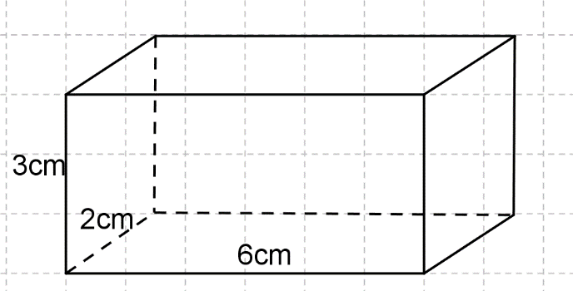រំឮក

មាឌនៃប្រលេពីប៉ែតកែងនេះគឺ

ក. 11 cm3 ខ. 18 cm3

គ. 30 cm3 ឃ. 36 cm3

🞟សិស្សជ្រើសរើសចម្លើយ ហើយប្រើសញ្ញាម្រាមដៃ

(ក)​ ប្រើម្រាមដៃ1 (ខ)​ ប្រើម្រាមដៃ2 (គ)​ ប្រើម្រាមដៃ3 និង(ឃ)​ ប្រើម្រាមដៃ4

🞟ហេតុផលអ្វីដែលប្អូនជ្រើសរើសចំលើយនេះ?

សកម្មភាព

🞟គ្រូចែកសន្លឹកកិច្ចការឱ្យសិស្សពិភាក្សាតាមក្រុម

🞟គ្រូជាអ្នកសម្របសម្រួល

🞟សិស្សឡើងបង្ហាញពីរបៀបរកមាឌនៃរូប

🞟គ្រូទាញការសន្និដ្ឋាន។

❖ម៉ោងទី៤

២. មាឌនៃសូលីត

២.២.មាឌគូប

🞟គ្រូគួរមានគ្រាប់ឡុកឡាក់

🞟គ្រូយកគ្រាប់ឡុកឡាក់តំរៀបជាគូប(4គ្រាប់ក្រោម4គ្រាប់លើ2ជាន់)

🞟គ្រូសួរសិស្សរូបនេះមានរាងជារូបធរណីមាត្រអ្វី? (គូប)

សកម្មភាព

* ចែកគ្រាប់ឡុកឡាក់ 8គ្រាប់ក្នុង1ក្រុម
* ឱ្យសិស្សតំរៀបជារាងគូប
* ឱ្យសិស្សរកមាឌនៃរូបតំរៀបហើយ
* ឱ្យសិស្សប្រាប់ពីរបៀបគណនាមាឌរូប។

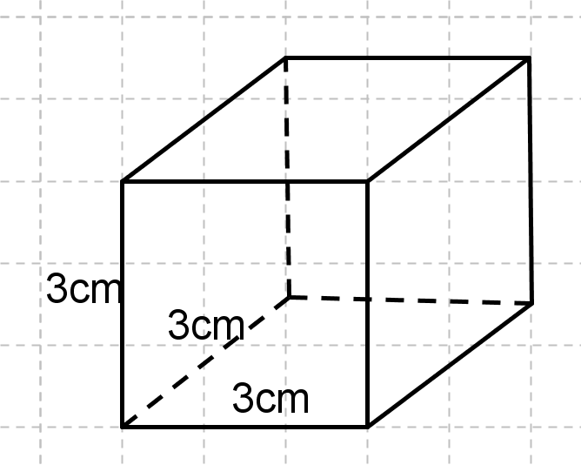លំហាត់ប្រតិបត្តិ

១.គណនាមាឌនៃគូបនេះ?

២.គេមានអាងទឹកមួយរាងជាគូបដែលមានមាឌ 64m3។ គណនាទ្រនុងនៃអាងទឹកនេះ។

❖ម៉ោងទី៥

២. មាឌនៃសូលីត

២.៣.មាឌស៊ីឡាំង (រូបមន្ត)

🞟គ្រូគួរមានទុយោជ័រ ធុង ឬបំពង់ទឹកត្នោត

🞟តើបាត ឬមាត់បំពង់ទុយោមានរាងជាអ្វី? (មានរាងជារង្វង់)

🞟ដើម្បីរកផ្ទៃក្រឡារង្វង់នេះគេធ្វើដូចម្តេច? ផ្ទៃក្រឡារង្វង់ S=πR2

🞟គ្រូគួរតែសួរសិស្សអំពីមាឌនៃប្រលេពីប៉ែតកែង និងគូប ដើម្បីទាញរកមាឌស៊ីឡាំង

🞟មាឌប្រលេពីប៉ែតកែង = បណ្តោយ x ទទឹង x កំពស់ = ផ្ទៃក្រឡាបាត x កំពស់ ( V = B x h )

🞟មាឌស៊ីឡាំង = ផ្ទៃក្រឡាបាត x កំពស់ (V=πR2 x h) ។

❖ម៉ោងទី៦

២. មាឌនៃសូលីត

២.៣.មាឌស៊ីឡាំង (លំហាត់គំរូ និងប្រតិបត្តិ)

🞟គ្រូគួររំឮករូបមន្តមាឌស៊ីឡាំង

🞟ដាក់លំហាត់កម្រិតមូលដ្ឋាន ដើម្បីរំឮកមាឌស៊ីឡាំង

10cm

ក. 13π cm3 ខ. 30π cm3

គ. 60π cm3 ឃ. 90π cm3

3cm

🞟សិស្សជ្រើសរើសចម្លើយ ដោយប្រើសញ្ញាម្រាមដៃ

(ក)​ ប្រើម្រាមដៃ1 (ខ)​ ប្រើម្រាមដៃ2 (គ)​ ប្រើម្រាមដៃ3 និង(ឃ)​ ប្រើម្រាមដៃ4

🞟ហេតុផលអ្វីដែលប្អូនជ្រើសរើសចម្លើយ?

លំហាត់ប្រតិបត្តិ

🞟លំហាត់ប្រតិបត្តិ នៅក្នុងទំព័រ១៨៨

🞟មុនដោះស្រាយគ្រូគួរប្រើក្រដាសពីរសន្លឹកមានទំហំប៉ុនគ្នាមូរតាមបណ្តោយ និងមូរតាម ទទឹង ដើម្បីបានជាស៊ីឡាំង

🞟គ្រូគួររំឮករូបមន្តបរិមាត្ររង្វង់ ដើម្បីឱ្យសិស្សអាចទាញរកឃើញ និងដោះស្រាយរកមាឌបាន។

ចំលើយប្រតិបត្តិ

🞟មូរតាមបណ្តោយសន្លឹកក្រដាស

64.8dm

96.2dm

ភ្ជិតមុខវាអស់ 2dm

បរិមាត្រ P=96.2dm – 2 dm = 94.2dm

កាំ 

កំពស់ h =ទទឹង = 64.8dm

មាឌ V = πR2 h =π x 152 x 64.8 = 14580π dm3

🞟មូរតាមទទឹងសន្លឹកក្រដាស

96.2dm

64.8dm

ភ្ជិតមុខវាអស់ 2dm

បរិមាត្រ P=64.8dm – 2 dm = 62.8dm

កាំ 

កំពស់ h =បណ្តោយ = 96.2 dm

មាឌ V = πR2 h =π x 102 x 96.2 = 9620π dm3

ដូចនេះ ដើម្បីបានមាឌធំគឺមូរតាមបណ្តោយ។

❖ម៉ោងទី៧

៣.ផ្ទៃក្រឡាខាងនៃសូលីត

៣.១.ផ្ទៃក្រឡាខាងនៃប្រលេពីប៉ែតកែង និងគូប(រូបមន្ត)

**ក.ផ្ទៃក្រឡាខាងប្រលេពីប៉ែតកែង**

🞟គ្រូត្រូវយកសម្ភារៈជាក់ស្តែង(កេសឬឡាំងក្រដាស)បង្ហាញ និងសួររកផ្ទៃក្រឡាមុខខាងនីមួយៗ។

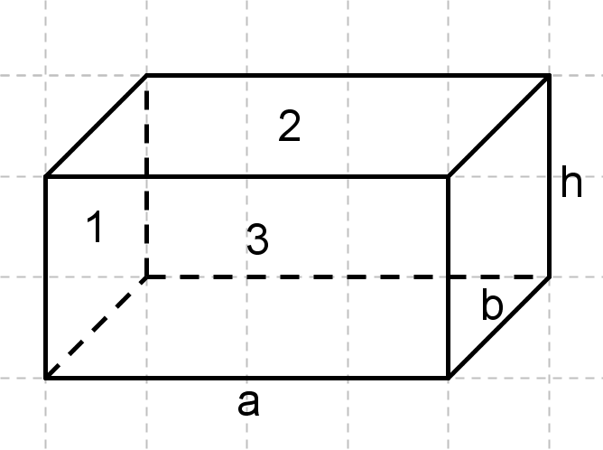🞟គ្រូសួរសិស្ស ដើម្បីរកផ្ទៃក្រឡាមុខខាងទី1 ត្រូវធ្វើដូចម្តេច?

S1 = b x h នោះ S សរុប = 2 S1

🞟គ្រូសួរសិស្ស ដើម្បីរកផ្ទៃក្រឡាមុខខាងទី2 ត្រូវធ្វើដូចម្តេច?

S2 = a x b នោះ S’ សរុប = 2 S2

🞟គ្រូសួរសិស្ស ដើម្បីរកផ្ទៃក្រឡាមុខខាងទី3 ត្រូវធ្វើដូចម្តេច?

S3 = a x h នោះ S’’ សរុប = 2 S3

🞟គ្រូសួរសិស្ស ដើម្បីរកផ្ទៃក្រឡាមុខខាងសរុប ត្រូវធ្វើដូចម្តេច?

ST= 2(S1 + S2 + S3 )

ST= 2bh+2ab+2ah=2h(a + b) + 2ab

សំគាល់

* S1 និង S3  ផ្ទៃក្រឡាខាង
* S2 ផ្ទៃក្រឡាបាត

- ST ផ្ទៃក្រឡាសរុប ។

**ខ.ផ្ទៃក្រឡាខាងគូប**

🞟គ្រូសួរសិស្សប្រសិនបើមុខខាងទាំង៦របស់ប្រលេពីប៉ែតកែងជា ការេប៉ុនៗគ្នា តើរូបនេះក្លាយជារូបធរណីមាត្រអ្វី? ចូរប្អូនសរសេររូបមន្ត ផ្ទៃក្រឡាខាងសរុប ។

🞟បើមុខខាងទាំង៦នៃប្រលេពីប៉ែតកែងជាការេប៉ុនៗគ្នានោះគេហៅថាគូប ។

គេបាន S1 = S2 = S3 = S4= S5= S6 = a x a = a2

នោះ ST  = 6a2

❖ម៉ោងទី៨

៣.ផ្ទៃក្រឡាខាងនៃសូលីត

៣.១.ផ្ទៃក្រឡាខាងនៃប្រលេពីប៉ែតកែង និងគូប(លំហាត់គំរូនិងប្រតិបត្តិ)

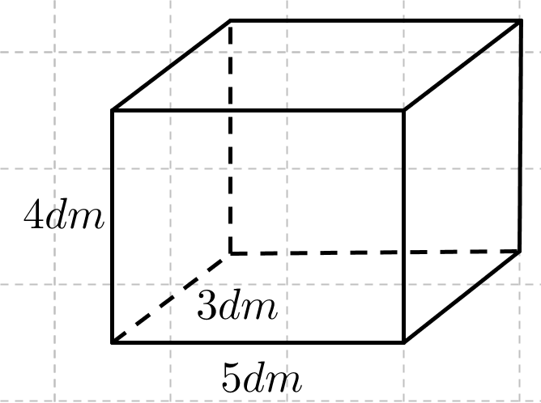រំឮក

ផ្ទៃក្រឡាខាងសរុបនៃប្រលេពីប៉ែតកែង

ក. 12 dm2 ខ. 48 dm2

គ. 60 dm2 ឃ. 94 dm2

🞟ឱ្យសិស្សជ្រើសរើសចំលើយដោយបង្ហាញម្រាមដៃ

(ក)​ ប្រើម្រាមដៃ១ (ខ)​ ប្រើម្រាមដៃ ២ (គ)​ ប្រើម្រាមដៃ៣ និង(ឃ)​ ប្រើម្រាមដៃ៤

🞟គ្រូគួរពិនិត្យមើលសិស្សមិនលើកដៃ ។ ពួកគេអាចមិនមាន ចំណេះដឹងមូលដ្ឋានអំពីរូបមន្តផ្ទៃក្រឡាខាងសរុប ឬពួកគេមិនបានមករៀននៅម៉ោងសិក្សាមុន ។

🞟គ្រូគួរជំរុញ និងលើកទឹកចិត្តដល់ពួកគាត់ឱ្យខិតខំស្តាប់ការ ពន្យល់ និងឱ្យសិស្សជួយសិស្ស។

🞟គ្រូគួរមានសន្លឹកកិច្ចការឱ្យសិស្សដោះស្រាយ(ត្រៀមទុកមុន) យើងចង់ធ្វើប្រអប់ឈើដែលមានជើងទម្រ និងមាន គម្រប ហើយគ្មានផ្ទៃបាតក្រោមនៃជើងទម្រ ដូចរូបខាងក្រោម ។ តើយើងត្រូវការបន្ទះក្តារប៉ុន្មាន dm2 ដើម្បីធ្វើប្រអប់ឈើនេះ ដោយមិនគិតកំហាតផ្សេងៗ?

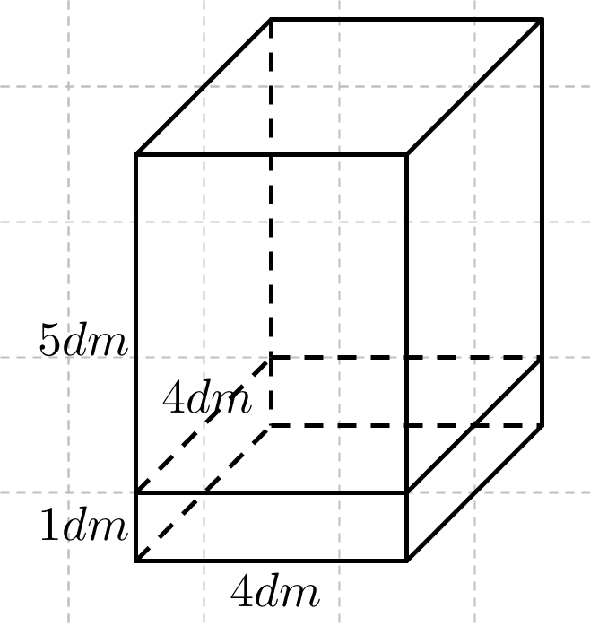

❖ម៉ោងទី៩

៣.ផ្ទៃក្រឡាខាងនៃសូលីត

៣.២.ផ្ទៃក្រឡាខាងនៃស៊ីឡាំង(រូបមន្ត)

🞟គ្រូគួរយកក្រដាសកាតុងមកមូរបង្កើតជារាងស៊ីឡាំងមួយ ហើយកាត់គម្របលើ និងក្រោមរួចបិទ

បន្ទាប់មកសួរសិស្ស

តើរូបនេះមាន​រាងជាអ្វី? (មានរាងជាស៊ីឡាំង)

តើមាត់ និងបាតនៃស៊ីឡាំងនេះមានរាងជាអ្វី? (មានរាងជារង្វង់)

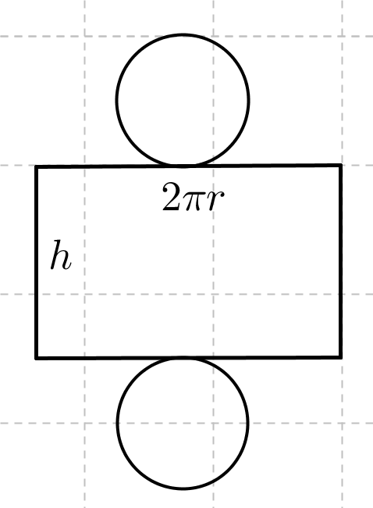🞟គ្រូគួរពន្លាតរូបស៊ីឡាំងដែលបានមូរនេះឱ្យសិស្សធ្វើការសង្កេត

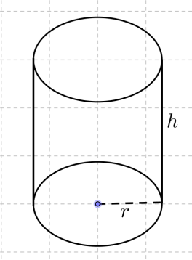

🞟តើក្រោយពន្លាយើងបានរូប មានរាងអ្វីខ្លះ? (ចតុកោណកែង1 និងរង្វង់2)

🞟តើបណ្តោយនៃចតុកោណកែងបានមកពីផ្នែកណានៃស៊ីឡាំង? (បរិមាត្របាតឬគម្របនៃស៊ីឡាំង)

🞟តើទទឹងនៃចតុកោណកែងស្មើនឹងផ្នែកណានៃស៊ីឡាំង? (កំពស់ស៊ីឡាំង)

🞟គ្រូគួររំឮករូបមន្តបរិមាត្រនិងផ្ទៃក្រឡារង្វង់ ដើម្បីឱ្យសិស្សមាន ចំណេះដឹងមូលដ្ឋាន និងអាចទាញរកផ្ទៃក្រឡាសរុប។

ចូរគណនាផ្ទៃក្រឡាខាងសរុបនៃរូបពន្លា

ST = ផ្ទៃក្រឡាខាង + ផ្ទៃបាត និងគម្រប

ST = 2 πr h + 2πr2

ST = 2 πr (h + r)

🞟គ្រូគួរដាក់លំហាត់គំរូ ដើម្បីពង្រឹងចំណេះដឹងដល់សិស្សគណនាផ្ទៃក្រឡាទាំងអស់នៃធុងសាំងមួយមានរាងស៊ីឡាំង

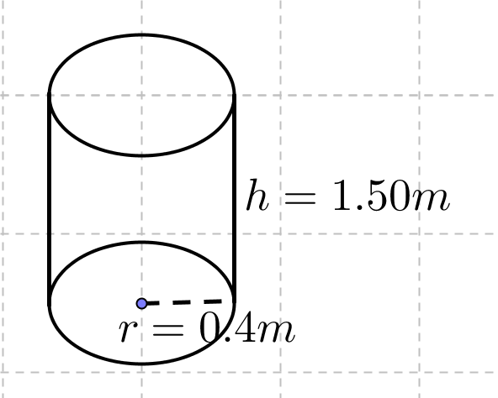

ផ្ទៃក្រឡាទាំងអស់=ផ្ទៃក្រឡាខាង +ផ្ទៃបាតនិងគម្រប

= 2 πr h + 2πr2

= 2x3.14x0.4x1.5 + 2x3.14x0.4

= 3.768 +1.0048

= 4.7728 m2

❖ម៉ោងទី១០

៣.ផ្ទៃក្រឡាខាងនៃសូលីត

៣.២.ផ្ទៃក្រឡាខាងនៃស៊ីឡាំង(លំហាត់គំរូនិងប្រតិបត្តិ)

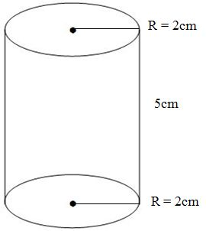🞟រកផ្ទៃក្រឡាបាតនៃស៊ីឡាំង

ក. 2π cm2 ខ. 4π cm2

គ. 8π cm2 ឃ. 10π cm2

🞟រកផ្ទៃក្រឡាខាងនៃស៊ីឡាំង

ក. 5π cm2 ខ. 10π cm2

គ. 20π cm2 ឃ. 25π cm2

🞟ឱ្យសិស្សជ្រើសរើសចំលើយដោយបង្ហាញម្រាមដៃ

(ក)​ ប្រើម្រាមដៃ1 (ខ)​ ប្រើម្រាមដៃ2 (គ)​ ប្រើម្រាមដៃ3 និង(ឃ)​ ប្រើម្រាមដៃ4

ចំណុចនេះសិស្សនឹងមានការលំបាក បើសិស្សមិនមានចំណេះ ដឹងគ្រប់គ្រាន់លើរង្វង់ ដូចជាការគណនាបរិមាត្រ និងផ្ទៃក្រឡារង្វង់ ។ គ្រូគួររំឮកបរិមាត្រ និងផ្ទៃក្រឡារង្វង់ បើសិស្សភាគច្រើនមានការលំបាក។

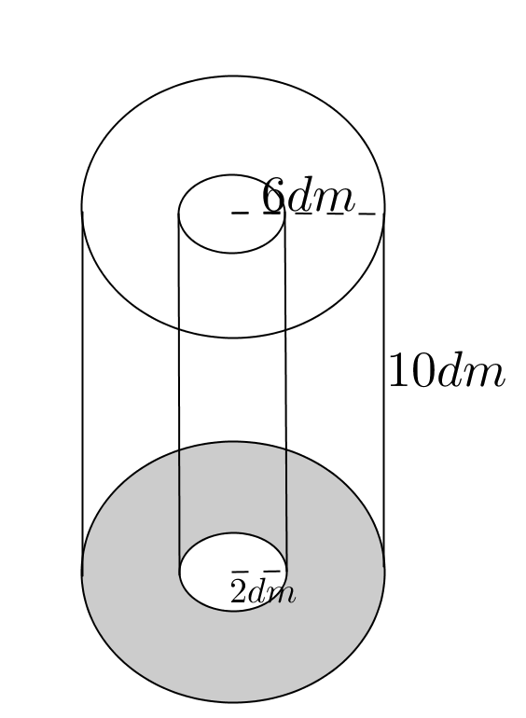

លំហាត់ប្រតិបត្តិ

ក.គណនាផ្ទៃក្រឡាបាតនៃផ្នែកស្រមោល

ខ.គណនាផ្ទៃក្រឡាខាងខាងក្រៅ

គ.គណនាផ្ទៃក្រឡាខាងខាងក្នុង ។

**ឯកសារយោង៖**

* សៀវភៅសិក្សាគោលរបស់ក្រសួងអប់រំ យុវជន និងកីឡា
* សៀវភៅ STEPSAM3 របស់ JICA
* យកលំនាំឯកសារជំនួយស្មារតីគ្រូ

**សកម្មភាព BETT ៖**

6.1.ក រកបរិមាត្រ និងផ្ទៃក្រឡារបស់ចតុកោណកែង និងរូបសមាស

6.1.ខ ប្រើរូបមន្តគណនាផ្ទៃក្រឡាប្រលេឡួក្រាម ត្រីកោណ និងចតុកោណព្នាយ

6.2.ក រកផ្ទៃក្រឡាខាង និងមាឌរបស់រូបធរណីមាត្រដែលមានវិមាត្របី

6.2.ខ បង្ហាញថាផ្ទៃក្រឡាខាង និងមាឌអាស្រ័យលើការបន្ថែមរង្វាស់ទាំងអស់តាមផលធៀប

កិច្ចតែងការបង្រៀន

* មុខវិជា្ជ ៖ គណិតវិទ្យា
* ថ្នាក់ទី ៖ ៧

មាឌ និង ផ្ទៃក្រឡាខាងនៃសូលីត

* មេរៀនទី១៨ ៖
* រយៈពេល ៖១ ម៉ោងសិក្សា (៥០ នាទី)
* ម៉ោងទី ១ (សរុប ១០ម៉ោង)

បង្រៀនដោយ៖...........................................................

**I.វត្ថុបំណង**

ចំណេះដឹង ៖ បង្ហាញរូបនៃសូលីតងាយៗ បានត្រឹមត្រូវ តាមរយៈរូបភាព

បំណិន ៖ កំនត់រូបសូលីតដែលមានរាងជារូបធរណីមាត្រងាយៗ បានត្រឹមត្រូវ តាមរយៈការអនុវត្ត

ឥរិយាបថ ៖ សិស្សមានបម្រុងប្រយ័ត្នក្នុងការគូររូបសូលីតដែលមានរាងជាធរណីមាត្រងា

**II.សម្ភារបង្រៀន និងរៀន**

**-**ឯកសារយោង៖-សៀវភៅក្រសួងអប់រំ ទំព័រ ១៨៥

-សម្ភារៈ ៖កេស ឡាំងក្រដាស ប្រអប់ដីស គ្រាប់ឡុកឡាក់ ទុយោជ័រ បំពង់ទឹកត្នោត បន្ទាត់ក្រិត

ក្រដាសកាតុង កន្ត្រៃ ខ្មៅដៃ...

**III.សកម្មភាពបង្រៀន និងរៀន**

|  |  |  |
| --- | --- | --- |
| សកម្មភាពគ្រូ | ខ្លឹមសារមេរៀន | សកម្មភាពសិស្ស |
| - ពិនិត្យអវត្តមាន  - អនាម័យ  - សណ្ដាប់ធ្នាប់ | **ជំហានទី១ (២នាទី)**  **រដ្ឋបាលថ្នាក់** | * ប្រធានថ្នាក់រាយការណ៍ |
| -គ្រូគូររូបបង្ហាញចតុកោណកែង  ការេ និង រង្វង់ តើនេះជារូបធរណី  មាត្រអ្វីខ្លះ?ព្រមទាំងបង្ហាញធាតុ សំខាន់ៗនៃរូប | ជំហានទី២ (៥នាទី)  រំឮកមេរៀនចាស់ | -សិស្សសង្កេត និងឆ្លើយ |
| - តើប្អូនណាអាចឱ្យឧទាហរណ៍ពីវត្ថុ ដែល មានរាងជាប្រលេពីប៉ែត កែងបាន?  - ចូរគូសប្រលេពីប៉ែតកែងដែលមាន   * បណ្ដោយ 4cm * ទទឹង 2cm * កម្ពស់ 3cm   - ចូរប្អូនរកឧទាហរណ៍ផ្សេងទៀត ដែលមានរាងជាគូប ។  - ចូរគូសរូបគូបមួយដែលមានជ្រុង 2cm  - ចូររករូបដែលមានរាងជាស៊ីឡាំង ។  - ចូរគូររូបស៊ីឡាំងដែលមានកាំបាត ២cm និងកម្ពស់៥cm . | ជំហានទី៣ (៣០នាទី)  **មេរៀនទី១៨**  **មាឌ និងក្រឡាផ្ទៃ​ខាងនៃសូលីត**  ១.សូលីត  - ក. ប្រលេពីប៉ែតកែង  គេមានរូបមួយដូចខាងក្រោមរួច​កំណត់បណ្ដោយ ទទឹង និងកម្ពស់    - ខ.គូប  9  - 9គ.ស៊ីឡាំង | - តុសិស្ស  - ប្រអប់ឈើគូស  - កេស ឬឡាំងក្រដាស....។ល។    9- ប្រអប់ដីស  - គ្រាប់ឡុកឡាក់  - ខ្លាឃ្លោក  9- រូបស៊ីឡាំងមានរាងដូចជា ទុយោ បំពង់ទឹកត្នោត ធុងសាំង លូទឹក ...  ​ |
| - ចូរប្អូនគូររូបប្រលេពីប៉ែតកែង គូប និង ស៊ីឡាំង ហើយកំណត់ធាតុ សំខាន់ៗរបស់វា ។ | ជំហានទី៤ (១០នាទី)  **ពង្រឹងពុទ្ធិ** | 9  9  9  សិស្សប្រើប្រាស់ក្ដារឆ្នួន សិស្សអាចឆ្លើយបានតាមរយៈគូររូបភាព |
| - ចូរប្អូនទៅផ្ទះវិញ គូរប្រលេពីប៉ែត​កែង មាន   * បណ្ដោយ 6cm * ទទឹង 2cm * កម្ពស់ 3cm | ជំហានទី៥ (៣នាទី)  **បណ្ដាំផ្ញើ កិច្ចការផ្ទះ** |  |